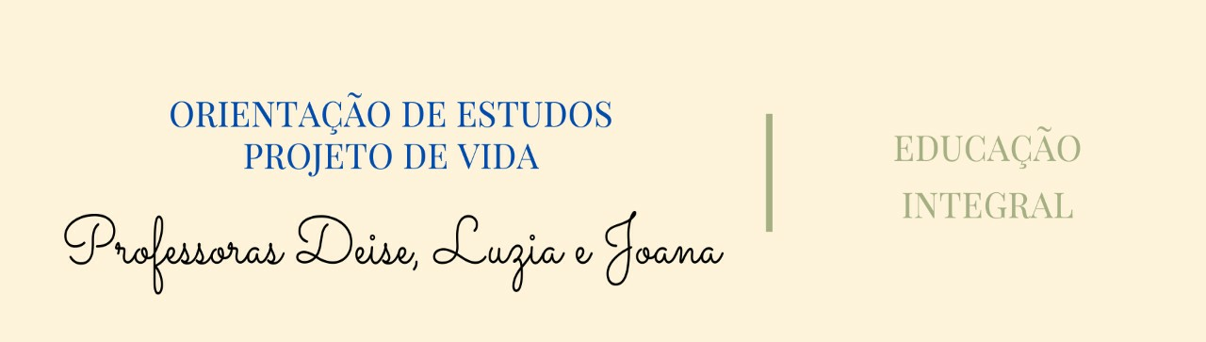
Agentes Educacionais: Milena e Rafaela

SEMANA DE 23 A 27 DE AGOSTO

”FOLCLORE BRASILEIRO”

Olá pessoal! Tudo bem com vocês?
Esperamos que sim!

Turminha, todos nós já ouvimos histórias de arrepiar, não é mesmo? Aquelas histórias de saci-pererê, mula sem cabeça, lobisomem e outras....
Sabemos também que essas histórias não são reais. São histórias que fazem parte do folclore brasileiro, que vão passando de geração a geração e nos trazem momentos muito legais nas rodas de contação de histórias.
Na escola fazemos desenhos, escrevemos histórias de memória e ouvimos histórias contadas pelos professores e lemos lendas fantásticas na biblioteca.
Esses momentos no mês de agosto, o mês do folclore nos dá um grande repertório da nossa literatura brasileira!
Vamos nos divertir com o nosso folclore!

1) O Folclore Brasileiro:

https://www.youtube.com/watch?v=Yq0u4e3Er5k

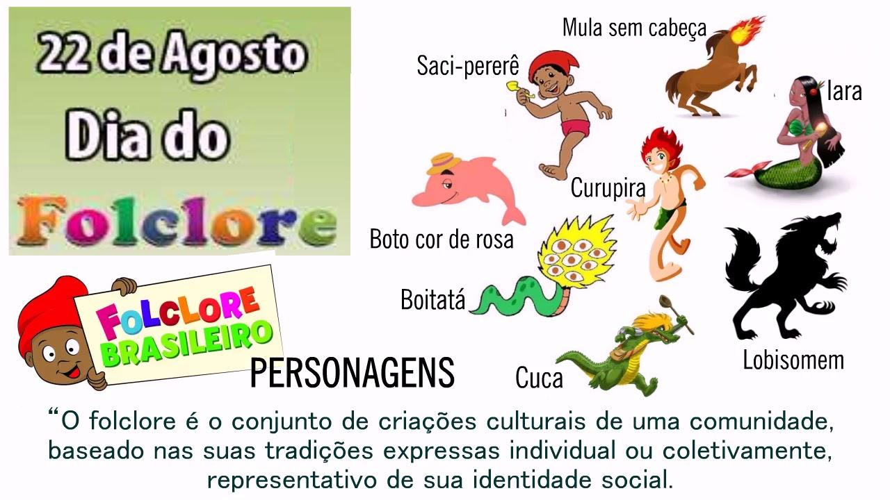

Pessoal, todos nós já ouvimos falar, já assistimos ou lemos histórias de Monteiro Lobato, não é mesmo?
Esse autor deixou mais próximo de todas as crianças o nosso folclore brasileiro, com seus personagens maravilhosos como: A cuca, saci-pererê, lobisomem, Iara e muitos outros...
As travessuras do saci fizeram parte da diversão de milhões de crianças e familiares.
Monteiro Lobato, vive nos nossos livros como o principal representante do nosso folclore, então galera vamos ler suas histórias, ouvir as músicas e nos divertir com nossos amigos folclóricos.
Viva Monteiro Lobato e o folclore brasileiro!!!!

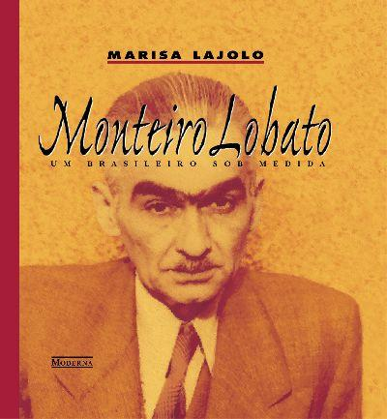

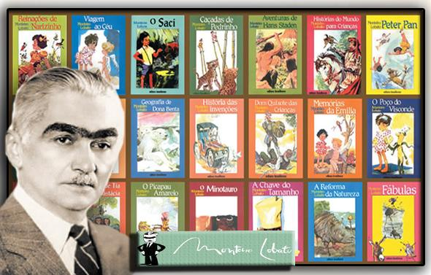

3) Você sabe o que é trava-língua?

https://www.youtube.com/watch?v=s80MBN6GJRw

4) Outro trava-língua:

https://www.youtube.com/watch?v=l0qEC-SwcsM

ATIVIDADES:

* 1º ao 5º Ano:

1) Escolher dois trava - línguas entre os que foram apresentados.
2) Recitar os trava-línguas que você escolheu.

* Os membros da família poderão participar também!

- REGISTRO:
  - Registrar através de vídeos a atividade realizada.
  - Enviar por whatsapp à professora dos projetos da Educação Integral.

Um abraço pessoal!

Até a próxima semana!

Agentes Educacionais: Milena e Rafaela

SEMANA: DE 30 DE AGOSTO A 03 DE SETEMBRO

”Água: Sua importância / Consumo Consciente”

Olá pessoal! Tudo bem com vocês?
Esperamos que sim!

Você sabe qual é o significado da palavra “ finito” ?
- https://www.dicio.com.br/finito/

A água é um recurso natural, indispensável e finito. Se não fizermos uso consciente, ela pode acabar. Uma boa parcela da população do planeta não tem acesso à água potável. Apesar de cobrir 71% do planeta, 95% da água existente está nos oceanos e não é própria para consumo. Por isso, o pequeno restante deve ser consumido e tratado com o máximo respeito.
Entretanto, a realidade é outra: não é incomum ver casos de desperdício e descaso com recursos hídricos (rios, lagos e lagoas poluídas, poluição oceânica, contaminação dos lençóis freáticos). Portanto, é preciso saber como usar adequadamente a água, sem desperdiçá-la.

1) Música da turma da Mônica : “Economizar água”. https://www.youtube.com/watch?v=MqWnmKNhR6U
2) Vídeo: “ Feche a torneira”
.https://www.youtube.com/watch?v=wZXy7cdKpcU
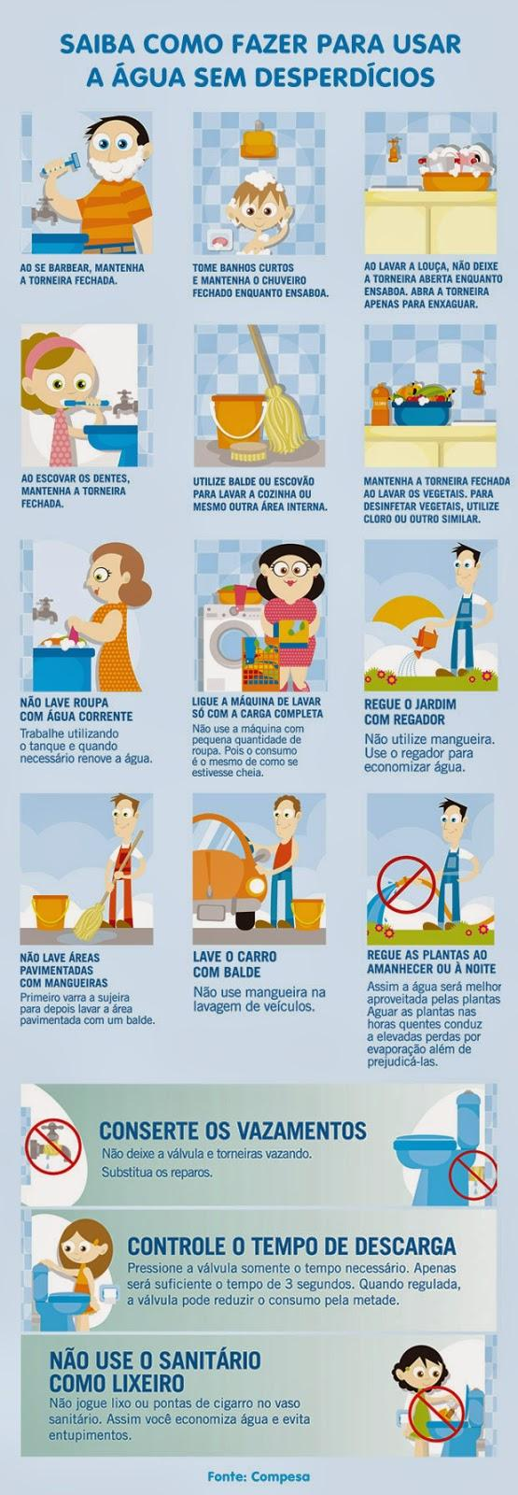
*ATIVIDADES:

* 1º ao 5º Ano:

1) Conversar com os pais e os moradores de sua casa sobre o tema.
2) Refletir sobre quais hábitos vocês precisam mudar diariamente para reduzir o consumo de água em casa.
3) Fazer um desenho sobre o tema : “ Como usar a água sem desperdícios.”

- REGISTRO:
  - Registrar através de fotos ou vídeos as atividades realizadas.
  - Enviar por whatsapp à professora dos projetos da Educação Integral.

